管理体系审核记录表
过程与活动、  抽样计划 | 涉及  条款 | 受审核部门：供销部 主管领导：刘会峰 陪同人员：李婷婷 | 判定
 |  | 审核员：姜海军 审核时间：2020.11.12
 |  | 涉及标准条款：QMS:5.3组织的岗位、职责和权限、6.2质量目标、8.2产品和服务的要求、8.4外部提供过程、产品和服务的控制、8.5.1销售服务过程的控制、8.5.3顾客或外部供方的财产、9.1.2顾客满意、8.5.5交付后的活动
公司的岗位职责和权限 | Q5.3 | 本部门主要负责供应商管理、产品采购、销售合同签订、产品交付后活动的实施和顾客满意度的控制。
目标 | 6.2 | 目标分解到部门，主要目标：  供销部 目标 考核结果  顾客满意度不低于90% 95%  采购产品入库合格率100% 100%  从2020年9月30日统计考核，目标达成。
外部提供过程、产品和服务的控制 | Q8.4 | 发布并执行《外部提供产品、服务和过程控制程序》，以评估、选择及控制外部提供方，并对采购活动进行有效地控制，确保外部提供的产品和服务的要求得到满足。  查《合格供方名录》,供方主要有邯郸市尊源贸易有限公司、济南鸿盛友邦经贸有限公司、无锡太钢销售有限公司、攀钢集团成都钢钒有限公司、孟村县洪波五金机电门市部、 河北圣天管件集团有限公司、盐山县远翔运输队（运输外包方）等。  抽查供方有关《供方评价记录》，对以上邯郸市尊源贸易有限公司、济南鸿盛友邦经贸有限公司、无锡太钢销售有限公司、攀钢集团成都钢钒有限公司、孟村县洪波五金机电门市部、河北圣天管件集团有限公司、盐山县远翔运输队等和外包方，进行了调查评价，主要是对产品质量、价格、信誉等内容进行评定。结论为：同意列入合格供方。调查评价人刘玉恒、李婷婷等，批准人：刘晓州，2020.1.10日。  查采购实施，  公司以采购合同的形式向供方及相关人员发送采购信息，由总经理刘晓州批准后实施采购。  抽查2020.3.3日产品供销合同，供方邯郸市尊源贸易有限公司，主要采购钢材，明确了价格、数量、验收方式，交货期10日内，双方签字盖章。  抽查2020.6.12日产品供销合同，供方河北圣天管件集团有限公司，主要采购管材、弯头、法兰、三通管件一批，明确了价格、数量、验收方式，交货期10日内，双方签字盖章。  抽查2020.9.25日产品供销合同，供方孟村县洪波五金机电门市部，主要采购五金件、焊丝一批，明确了价格、数量、验收方式，交货期5日内，双方签字盖章。  采购合同及流程审批手续齐全，信息完整。  在采购控制程序中已规定了采购产品验证的方式，并且应在采购验证的要求中得到规定，在本公司检验或在顾客处进行检验情况，具体详见质检部门8.6条款记录。
顾客沟通 | Q8.2.1 | 与顾客沟通主要采取以下方式：  产品信息：主要是电话、传真、微信、互联网、公司宣传册及网站的方式；  问询、合同或订单的处理：主要采取电话或面谈的方式；  顾客反馈：主要为顾客建立档案，定期电话或登门进行回访。并为主要客户建立了档案。
与产品和服务要求有关的要求确定 | Q8.2.2 | 该公司主要从事皮带输送机及配件的生产销售；管材、管件的销售。该公司主要依据合同法及顾客要求进行生产销售，与产品和服务有关的要求主要体现在与顾客所签定的合同中。  另外，该公司确定并收集了产品质量法、合同法、消费者权益保护法等相关法律法规，将其中的相关要求作为与产品有关要求的补充。
与产品和服务要求有关的要求评审 | Q8.2.3 | 该公司与产品有关要求主要在合同中体现，在合同签订之前，由销售经理汇报总经理一起进行评审，结合价格、库存、交付期、产品名称、规格型号、技术要求等以会议或微信的方式进行评审，没有异议后销售代表在合同上签字盖章作为合同已经过评审的证据，然后回复客户。  企业合同的管理方面尚有不足，未能提供合同台帐，登记顾客名称、合同编号、项目名称、规格型号、评审日期、签定日期、履行情况等，已交流。  抽查1）“皮带输送机承揽合同”，签订日期2020.9.13日，需方营口钢铁有限公司，采购：带式输送机产品一批。  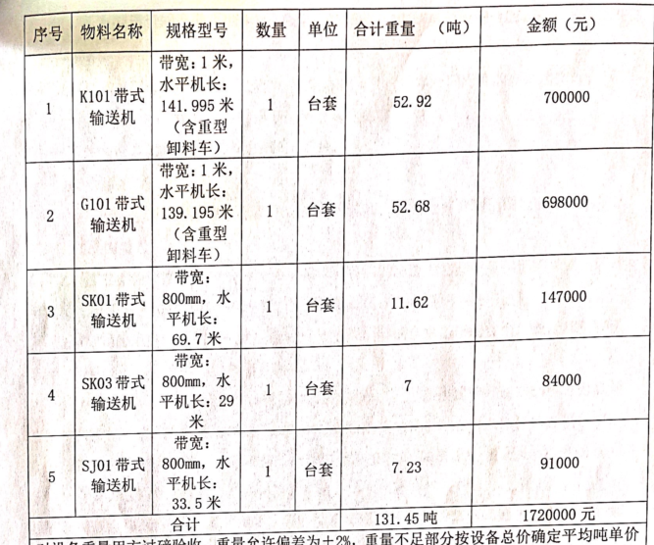  合同约定了产品名称、规格型号、数量、价格及质量标准、质保条件期限、交提货方式、交货期、检验标准等内容，公司代表刘晓州于2020.9.13日签字盖公章后回传给客户。  抽查2）“托辊、滚筒买卖合同”，签订日期2020.3.10日，需方营口钢铁有限公司，采购：托辊、滚筒等皮带输送机配件产品。  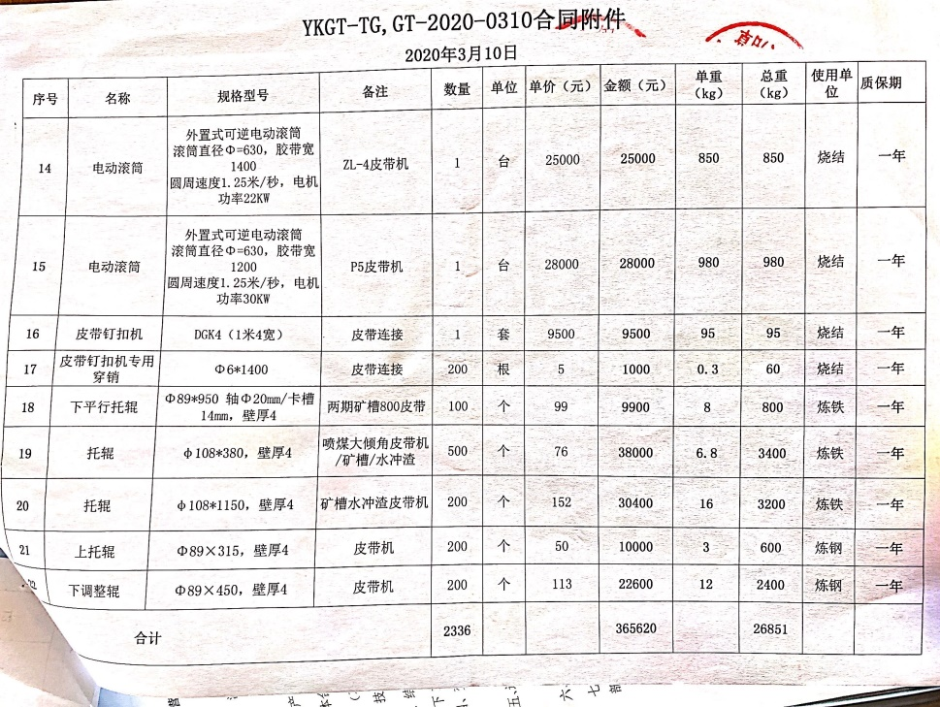  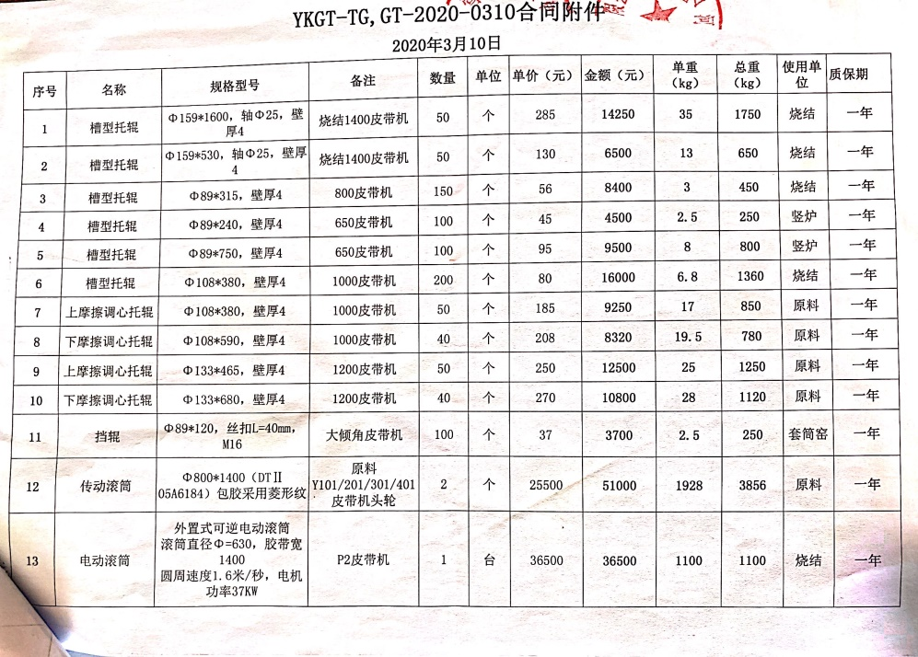  合同约定了产品名称、规格型号、数量、价格及质量标准、质保条件期限、交提货方式、交货期、检验标准等内容，公司代表刘晓州于2020.3.10日签字盖公章后回传给客户。  抽查3）“销售合同”，签订日期2020.9.27日，买方天津市昊航复合管业有限公司，采购防腐管、保温管、90°弯头、45°弯头、三通、法兰、无缝钢管、内外涂塑复合钢管……。另合同约定了价格、交货日期、交货地点方式、验收期限和方法、包装及运费、结算方式、质保和服务等内容，公司代表刘晓州于2020.9.27日签字盖公章后回传给客户。  另外顺查其他几份购销合同，情况基本同上，销售产品能覆盖认证范围内产品。  评审在合同签订之前进行，符合要求。
产品和服务要求的变更 | Q8.2.4 | 以上合同自签定后未出现合同变更或顾客要求发生变更造成与先前合同或订单要求表述存在差异的情况，如有发生将重新进行评审并传达给相关人员。
销售和服务提供的控制 | Q：8.5.1 | 公司编制并执行《营销服务提供规范》、《营销服务人员服务规范》、《营销服务质量的控制规范》等。  查看营销工作情况：  1.规范规定了服务提供特性和验收标准，合同的洽商、评定和签订，售后服务保证，客户投诉的处置以及销售人员的产品知识业务能力的要求。文件可以指导销售过程的进行。  2.资源配置齐备，设施设备可以满足要求。  3.查看购销合同都进行了评审、加盖了公司合同章，参见8.2工作单。  4.提供有产品检验记录表、发货单、产品合格证，参见8.6工作单。  5.管理人员以及业务员、质检员、库管员都经过了培训，能力满足要求，销售过程无特种作业人员。  6.公司将销售过程定为需要确认的过程。查有《特殊过程确认记录表》，2020.5.15日对销售过程的人员、设备、材料、控制方法、环境等方面进行了过程确认，结论：可以满足过程能力的需求、提供合格的服务。确认人员：李婷婷等 。  7.制定了销售管理制度、产品搬运管理制度、仓库管理制度等，规定了操作的步骤、方法、注意事项等，操作人员直接按要求进行控制，防止人为错误。  8.所有的产品都必须经检验合格后方可交付。质检部部负责产品的检验和放行，产品经过检验合格后方可放行和交付，供销部负责产品交付和交付后活动的实施，并负责联系售后服务。发货前由供销部开具发货单，依据发货单发货，随货同行有产品合格证，公司负责联系货运交付到指定地点，经查出库、交付手续齐全。售后服务由供销部业务员按照售后服务规范执行，去客户现场指导安装和注意事项。  9.现场审核了解到刘某某正在电话联系天津客户销售托辊、无缝钢管、弯头等产品事宜，介绍详细。  组织销售服务过程的控制符合标准规定的要求。
顾客或外部供方财产 | Q8.5.3 | 该公司顾客财产主要为顾客的技术要求及顾客的个人信息等，由销售人员做好顾客技术资料保管及个人信息保密工作。  经询问了解，没有顾客个人信息泄露情况发生。
交付后活动 | Q8.5.5 | 查销售产品交付后情况：产品交付至客户处，客户签收，公司通过电话跟踪沟通及定期拜访、客户满意度调查等方式确认交付及交付后服务的满意程度，如合同要求需进行售后服务的按照合同规定要求，暂无。  经查符合要求。
顾客满意度 | Q9.1.2 | 负责人介绍说：主要通过调查表、专访（回访）、电话、传真等，监视顾客对其要求已被满足的程度的感受信息，了解顾客满意的程度。  提供2份《顾客满意度调查表》。调查内容包括产品质量、价格、包装、交期、问题解决等。从收回的调查表来看，客户对企业各调查项目比较满意。但是样本量稍微不足，进行了交流。  提供2020.8.30日刘会峰编制的《顾客满意度统计分析表》，对顾客满意度调查记录表进行了分析, 满意度调查统计满意度为96%，改进方向：在价格和交货期上加强改进，进行成本核算，调查市场价格，对价格进行适当调整，协调好生产、采购、销售关系，努力提前交货。  至今没有发生顾客投诉，也没有因质量问题接到顾客反馈。  部门介绍对于顾客日常有关反馈交付中发现的问题均为一般小问题，及时进行了解决，处理后顾客较满意，但是未保持记录，交流改进。  现场审核时也未发现顾客投诉的情形或相关资料。
说明：不符合标注N

